РЕСПУБЛИКА ДАГЕСТАН
МКОУ «КАРАМАХИНСКАЯ СРЕДНЯЯ ОБЩЕОБРАЗОВАТЕЛЬНАЯ ШКОЛА имени А. К. Атаева»
368211, РД, Буйнакский район, с Карамахи. E-mail: karamaxiso@gmail.com
План
проведения мероприятий по профилактике противодействию экстремизму и терроризму за 1 квартал 2018г. в МКОУ «Карамахинская СОШ им.А.К.Атаева»
№ | Наименование мероприятий | Класс | Сроки | Ответственные | Сколько детей охвачено | Гости
1. | Практические занятия по оказанию первой медицинской помощи. | 8 | 7.02.18г. | Руководитель ОБЖ | 17 | учителя и родители
2. | Беседа «Правила поведения в ЧС и теракте» | 10-11 | 6.02.18г. | Класс. рук-ли | 21 | учителя
3 | Профилактическая беседа об ответственности за совершение актов «Телефонного терроризма» | 6 | 8.02.18г. | Класс. рук-ли | 18 | учителя и родители
4 | Выставка методической литературы по соответствующей тематике. | 7-8 | 26.02.18г. | Библиотекари  школы | 56 | учителя
5 | Регулярные осмотры зданий и прилегающих к ним территорий на предмет обнаружения подозрительных предметов. |  | Ежед-невно | Гаджибагомедов И.И.
6 | Классный час  «Жить в мире с собой и с другими» | 8 | 12.02.18г. | Кл. рук-ли | 15 | учителя и родители
7 | Классный час  «Мы против террора» | 6 | 15.02.18г. | Кл. рук-ли | 18 | учителя
8 | Тестирование: «Наши права и обязанности» | 8 | 24.02.18г. | Кл. рук-ли | 19 | учителя и родители
9 | Классные часы по теме: «Терроризм угроза 21 века» | 7 | 2.03.18г. | Кл. рук-ли | 17 | учителя и родители
10 | Конкурс плакатов «Дети против ТЕРРОРА», «Мы против Экстремизма» | 5-9 | 20.02.18г. | Учитель ИЗО | 176 | учителя
11 | Беседа«Мы за мир». | 5 | 14.02.18г. | Кл. рук-ли | 15 | учителя
12 | Дискуссия по вопросу: "Терроризм-угроза общества" | 8 | 21.02.18г. | Кл. рук-ли | 16 | учителя
13 | «Круглый стол "Терроризм - угроза обществу"» | 9 | 26.02.18г. | Психолог школы: Галимова З. | 38 | учителя и родители
14 | Беседа«Терроризм – угроза общества». | 5 | 28.02.18г. | Кл. рук-ли | 15 | учителя и родители
15 | «Мы против экстремизма» | 9 | 25.01.18г. | Кл. рук-ли | 31 | учителя
16 | Встреча с работниками правоохранительных органов на тему: «Информационное противодействие идеологии терроризма» | 8-11 | 18.01.18г. | Администрация  Капитан полиции УУП Юсупов Г.Ю. | 118 | учителя и родители
17 | Проведение совместного родительского собрания по противодействию экстремизма совместно с работниками правоохранительных органов. | 8-11 | 27.02.18г. | Администрация школы  Капитан полиции УУП Юсупов Г.Ю. | 109 | учителя и родители
18 | Проведено совещание коллектива по вопросам усиления безопасности и  антитеррористической защищенности школы. |  | 5.02.18г. | Администрация школы | 33 | учителя
19 | Классный час  «Что такое экстремизм» | 9 | 7.02.18г. | Кл. рук-ли | 17 | учителя и родители
20 | Классный час  «Терроризм угроза обществу –что делать если вас захватили в заложники» | 6 | 06.02.18г. | Кл. рук-ли | 18 | учителя
21 | Классный час  «Экстремизм проблема современности» | 6 | 13.02.18г. | Класс. рук-ли | 19 | учителя и родители
Информация
о проведении месячника безопасности
в МКОУ Карамахинская СОШ им.А.К.Атаева
Безопасность жизнедеятельности стала одной из центральных проблем человечества. Каждый человек, и взрослый, и ребенок в любой момент может оказаться в чрезвычайной ситуации, столкнуться с опасностью. Даже самая обычная обстановка может стать опасной, если не знать правил поведения на улице, в транспорте, дома. В таких ситуациях самыми беззащитными оказываются маленькие дети, которым присущи подвижность, непоседливость, любознательность, их активность в вопросах познания окружающего, поощряемая взрослыми, порой становится весьма небезопасной для них.
В школе были проведены разные по форме мероприятия по
утверждѐнному плану, в которых приняли участие все учащихся и педагоги школы.
В каждом классе проведены классные часы и беседы по тематике
1.На уроках ОБЖ учащиеся получили необходимую теоретическую информацию о возможных угрозах и правилах безопасного поведения, а так же были проведены практические занятия по оказанию первой медицинской помощи.
2. Беседа «Правила поведения в ЧС и теракте»,
3.Профилактическая беседа об ответственности за совершение актов «телефонного терроризма» 6кл.
4.В школьной библиотеке организована выставка методической литературы по соответствующей тематике.
5.Обеспечены регулярные осмотры зданий и прилегающих к ним территорий на предмет обнаружения подозрительных предметов.
6.Постоянно осуществляется взаимодействие с правоохранительными органами, органами ПС. Периодически проводятся профилактические беседы правоохранительными органами, часто посещает школу и проводит беседы со старшеклассниками Капитан полиции УУП Юсупов Гаджимурад Юсупкадиевич Согласно разработанному плану по антитеррористической защите учащихся и работников школы, проведены следующие мероприятия:
6.Приглашенные провели содержательные беседы и нравоучения по профилактике соучастия и сочувствия участникам НВФ и противодействию экстремистской деятельности. Основным призывом всех выступающих было - быть бдительными и внимательными в воспитании подрастающего поколения
классные часы с учащимися 2-11 классов профилактика противодействия Экстремизму и терроризму на темы;
Классный час

1. Классный час «Жить в мире с собой и с другими»
2. Классный час «Мы против террора»
3. Тестирование: «Наши права и обязанности»
4. Классные часы по теме: «Терроризм угроза 21 века»
5.Конкурс плакатов «Дети против ТЕРРОРА», «Мы против Экстремизма»
6.Беседа«Мы за мир».
7.Дискуссия по вопросу: "Терроризм-угроза общества" (8класс)
8. «Круглый стол "Терроризм - угроза обществу"»
9. Беседа "Терроризм-угроза общества"
10. Классные часы по теме: «Мы против экстремизма»
11. Встреча с работниками правоохранительных органов на тему: «Информационное противодействие идеологии терроризма» 8-11кл.
12. Проведение совместного родительского собрания по противодействию экстремизма совместно с работниками правоохранительных органов.

13.Проведено совещание коллектива по вопросам усиления безопасности и
антитеррористической защищенности школы.
14. Классные часы по теме: «Что такое экстремизм» 9кл
15. Классный час «Терроризм угроза обществу –что делать если вас захватили в
заложники» 6 класс
16. Классный час «Экстремизм проблема современности» 6 класс

Антитеррористическая безопасность
Тема  класс | Мероприятия | Ответственный
Практические занятия по оказанию первой медицинской помощи.  8 класс | 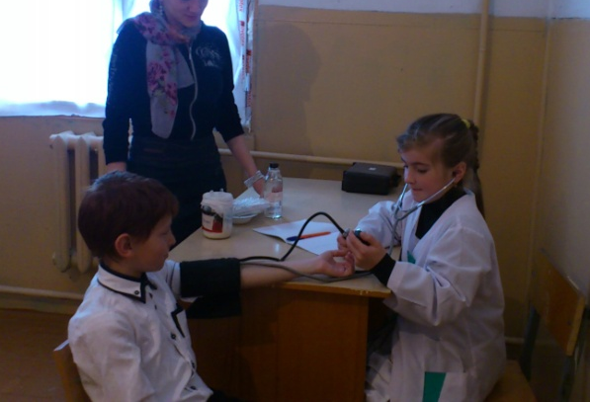 | руководитель ОБЖ
Беседа «Правила поведения в ЧС и теракте»,  10-11 класс | 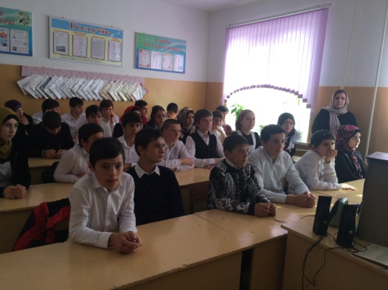 | Клас. рук. Магомедова З.М
Профилактическая беседа об ответственности за совершение актов «телефонного терроризма»  6 класс | 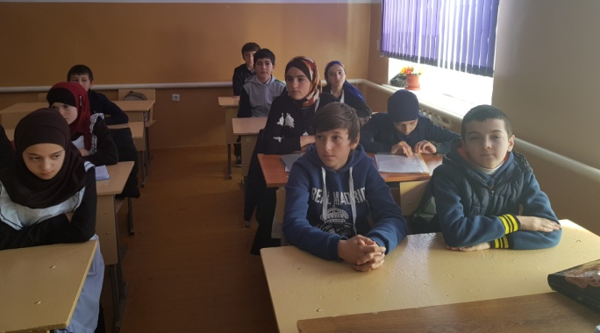 | Клас. рук. Чупаева А.И.
Выставка методической литературы по соответствующей тематике. | 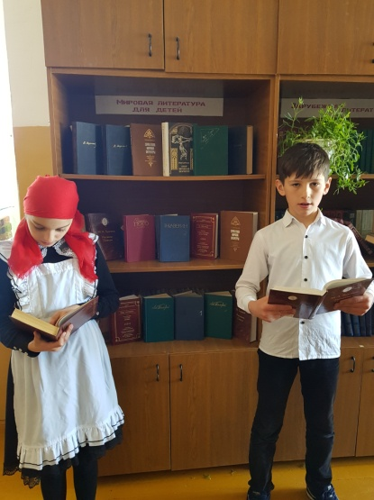 | библиотекари  школы
Обеспечены регулярные осмотры зданий и прилегающих к ним территорий на предмет обнаружения подозрительных предметов. | 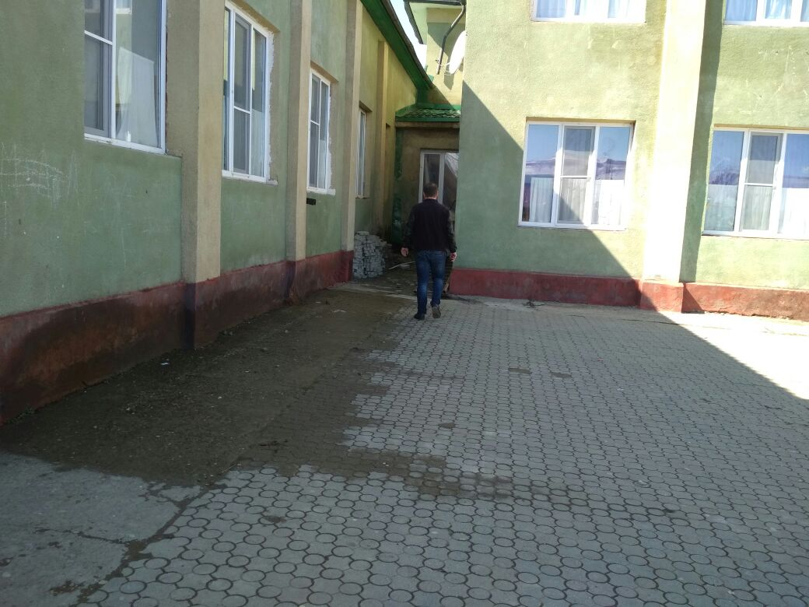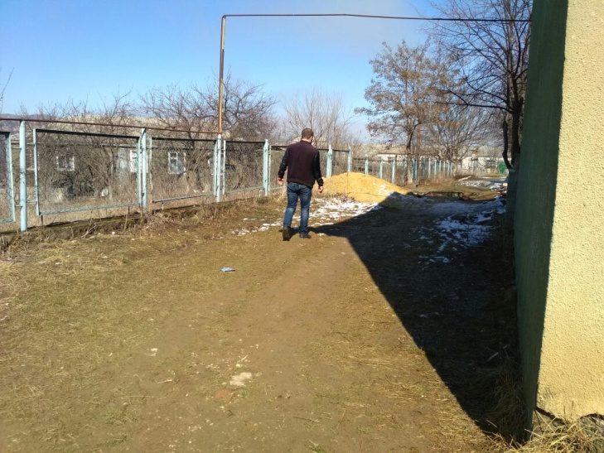 | Рук. безопасности
«Жить в мире с собой и с другими» | 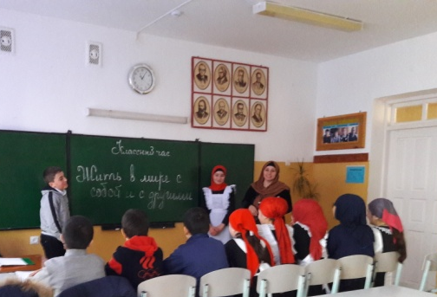 | Клас. рук. Насрулаева Н.Г
«Мы против террора» | 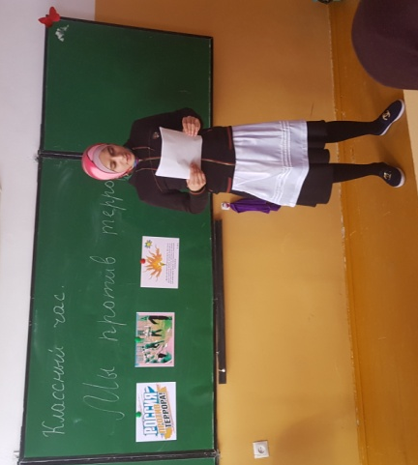 | Клас. рук. Чупаева А.И.
Тестирование: «Наши права и обязанности» | 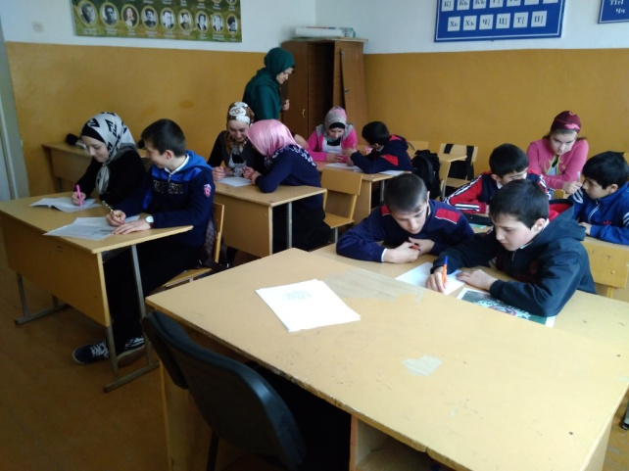 | Клас. рук. Изиева Х.М
-Классные часы по теме: «Терроризм угроза 21 века» | 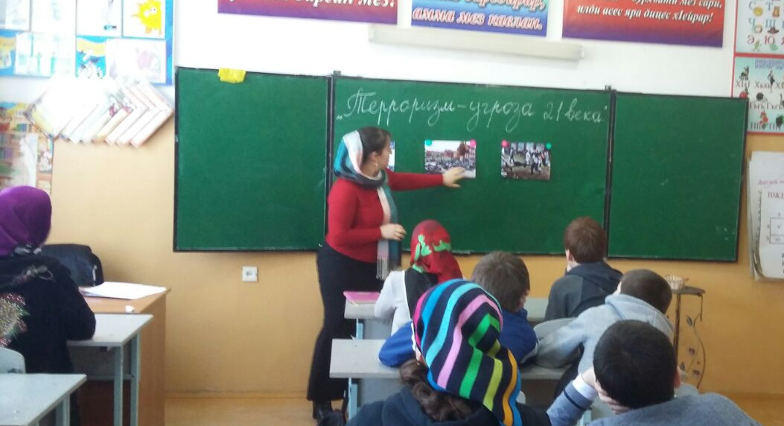 | Клас.рук. Гаджибагомедова М.И
Конкурс плакатов «Дети против ТЕРРОРА», «Мы против Экстремизма» | 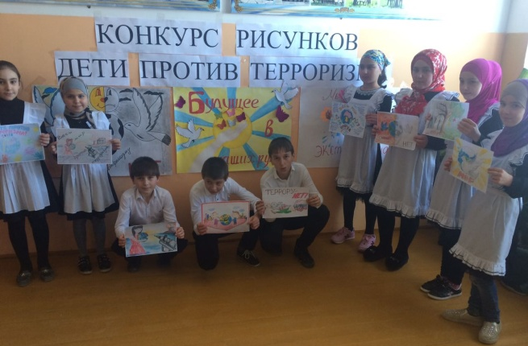 | Учитель ИЗО
Беседа«Мы за мир». | 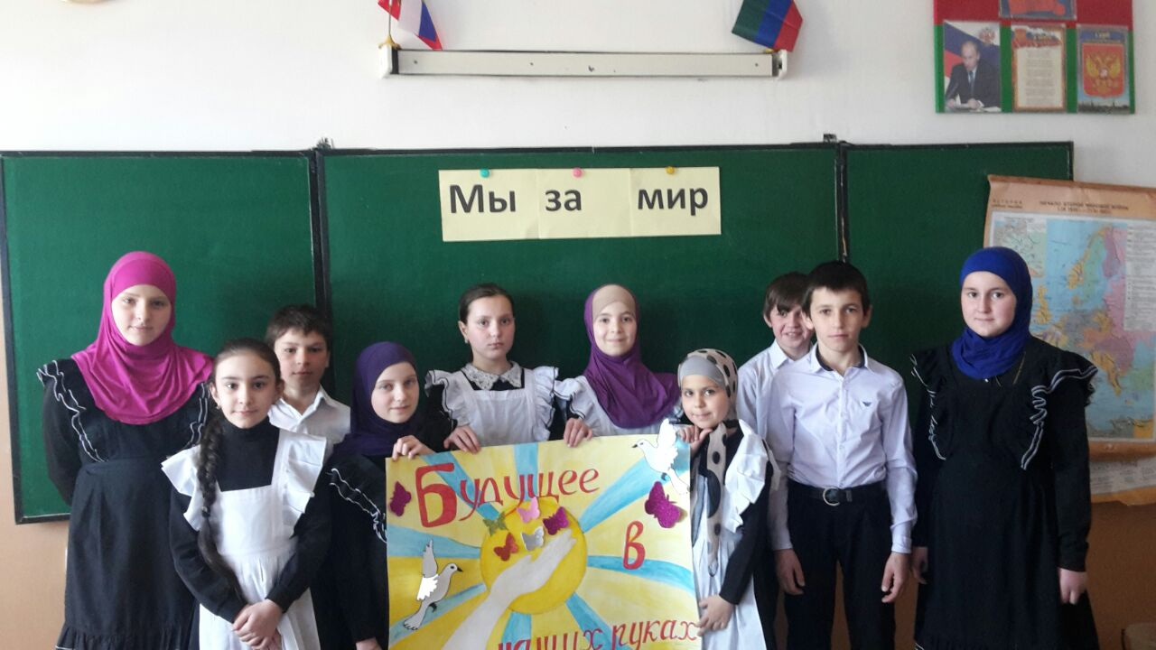 | Клас. рук.  Гадисова Б. М
Дискуссия по вопросу: "Терроризм-угроза общества" (8класс) | 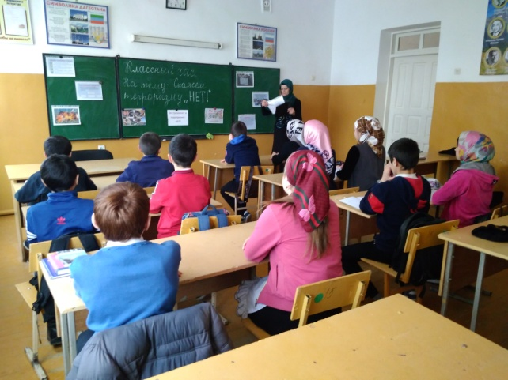 | Клас. рук. Изиева Х.М.
«Круглый стол "Терроризм - угроза обществу"» | 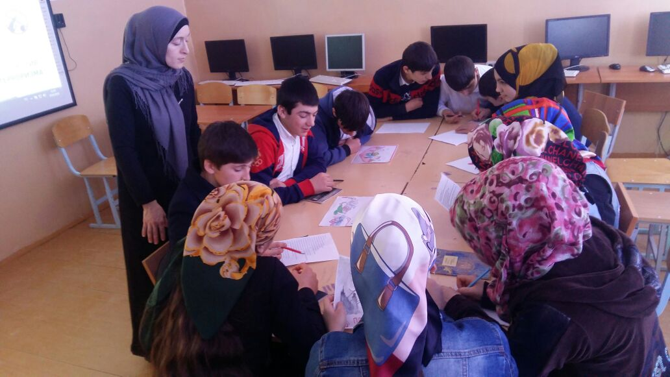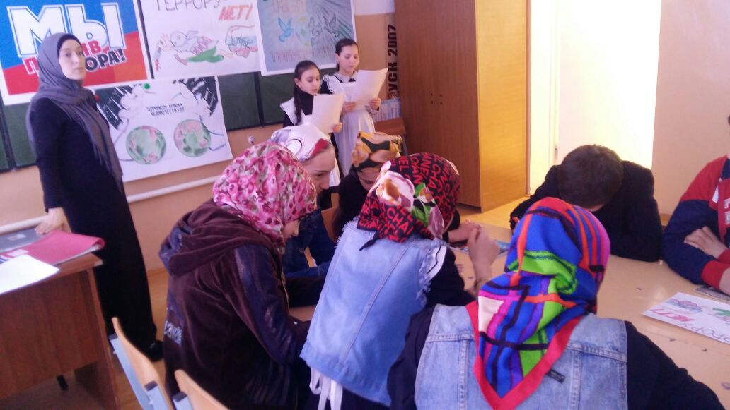 | Психолог школы: Галимова З.А.
Беседа«Терроризм – угроза общества». | 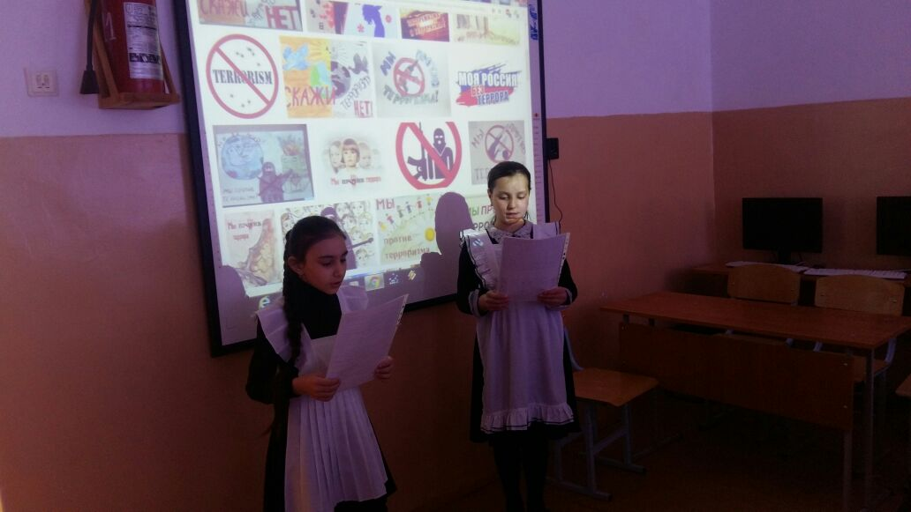 | Клас. рук.  Гадисова Б. М
«Мы против экстремизма»  9 класс | 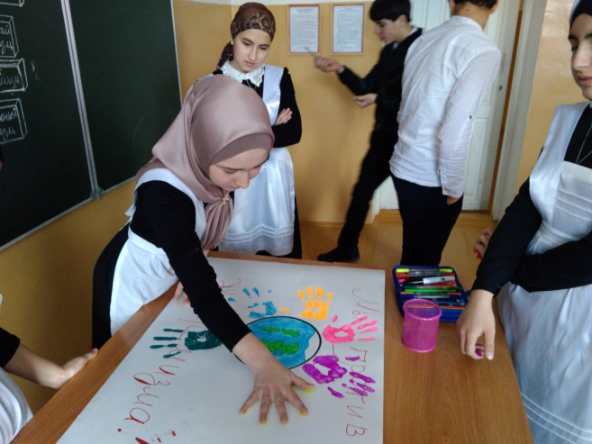 | Клас. рук.  Гасанова З.И.
Встреча с работниками правоохранительных органов на тему: «Информационное противодействие идеологии терроризма»  8-11 классы | 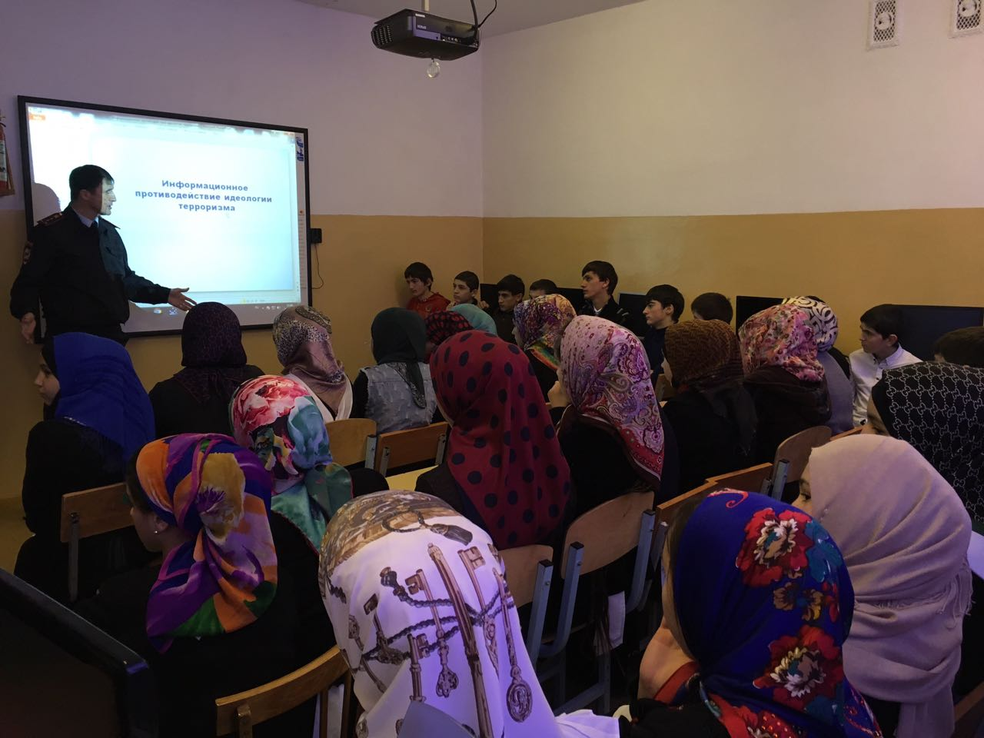 | Администрация школы  Капитан полиции УУП Юсупов Г.Ю.
Проведение совместного родительского собрания по противодействию экстремизма совместно с работниками правоохранительных органов. | 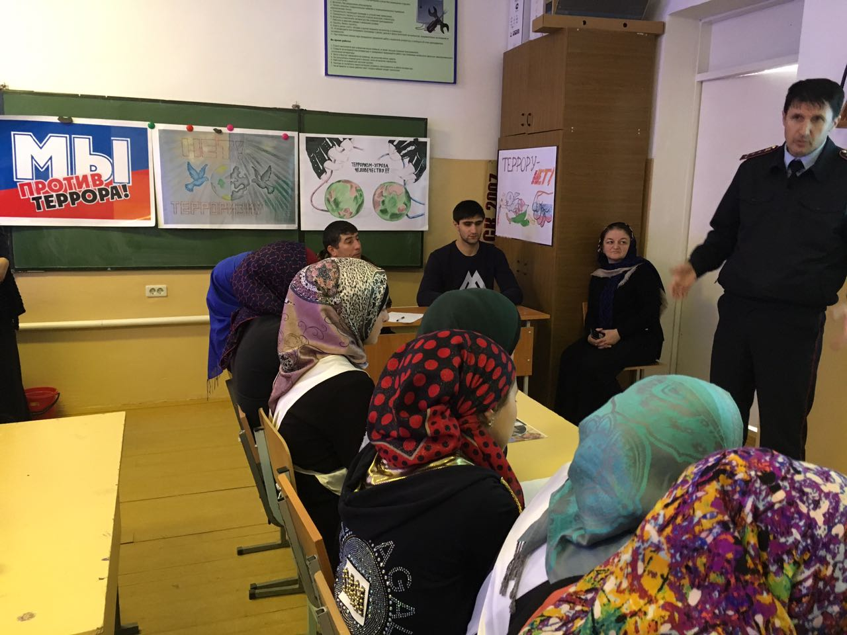 | Администрация школы  Капитан полиции УУП Юсупов Г.Ю.
Проведено совещание коллектива по вопросам усиления безопасности и  антитеррористической защищенности школы. | 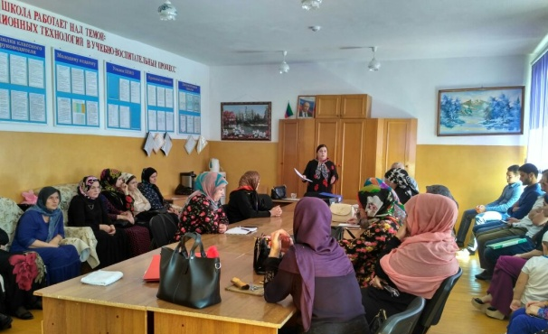 | Администрация школы
«Что такое экстремизм»  9 класс | 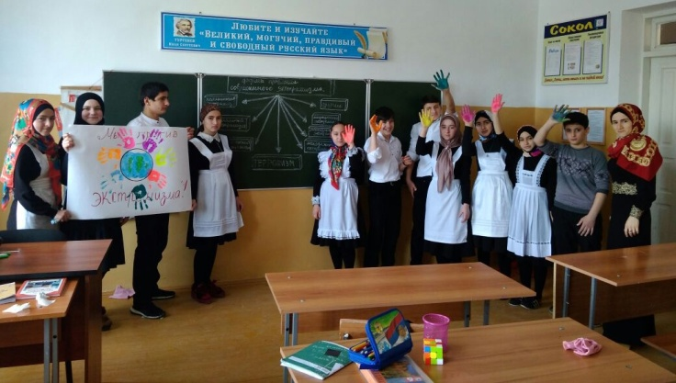 | Клас. рук.  Гасанова З.И.
«Терроризм угроза обществу –что делать если вас захватили в заложники»  6 класс | 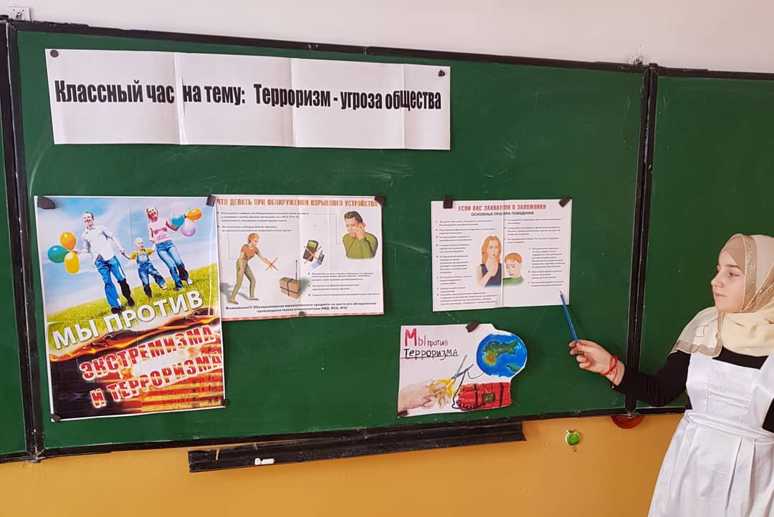  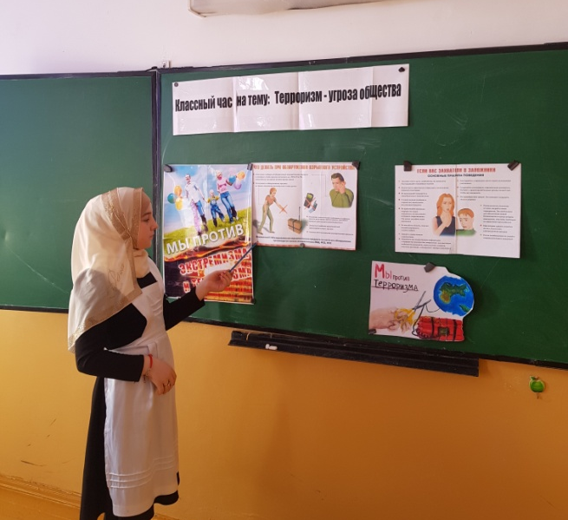 | Клас. рук.  Чупаева А.И.
«Экстремизм проблема современности»  6 класс | 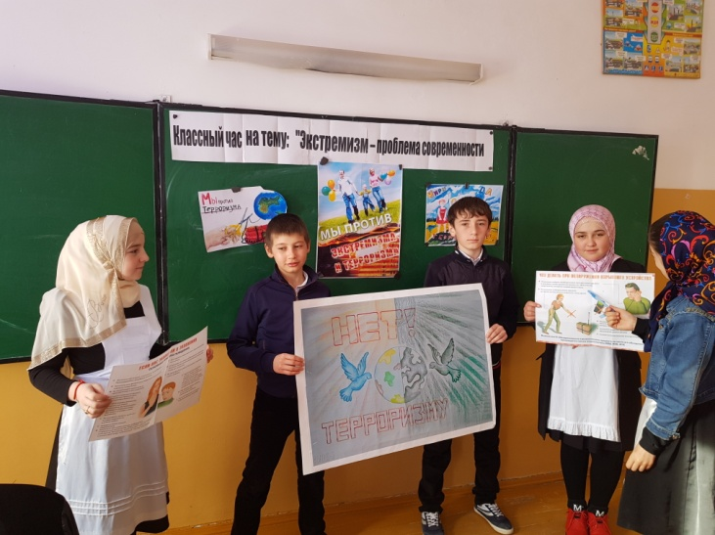  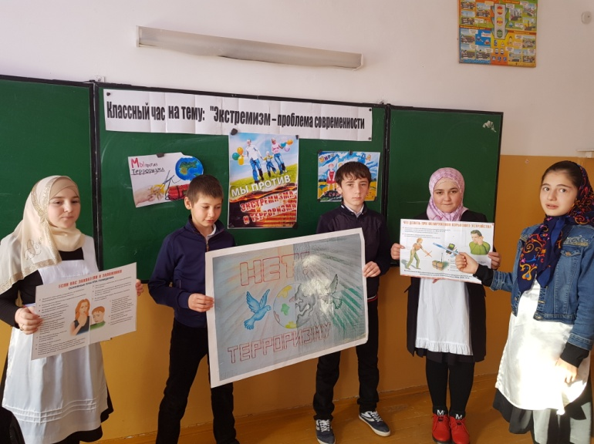 | Клас. рук.  Чупаева А.И.

Практические занятия по оказанию первой медицинской помощи.

в 8 классе провел руководитель ОБЖ

Беседа «Правила поведения в ЧС и теракте», в 10-11 классе
провела классный руководитель Магомедова З.М

Профилактическая беседа об ответственности за совершение актов «телефонного терроризма» в 6 классе провела классный руководитель Чупаева А.И

Выставка методической литературы по соответствующей тематике.
Провела библиотекарь школы

Обеспечены регулярные осмотры зданий и прилегающих к ним территорий на предмет обнаружения подозрительных предметов.

Классный час «Жить в мире с собой и с другими» в 8 классе
провела классный руководитель Насрулаева Н.Г.

Классный час «Мы против террора» в 6 классе
провела классный руководитель Чупаева А.И.

Тестирование: «Наши права и обязанности»
провела классный руководитель Изиева Х.М.

Классный час «Терроризм угроза 21 века» в 7 классе
провела классный руководитель Гаджибагомедова М.И.

Конкурс плакатов «Дети против ТЕРРОРА», «Мы против Экстремизма»
провела Учитель ИЗО.

Беседа «Мы за мир» провела классный руководитель Гадисова Б. М.

Дискуссия по вопросу: "Терроризм-угроза общества" в 8 классе

провела классный руководитель Изиева Х.М.

«Круглый стол "Терроризм - угроза обществу"»

провела Психолог школы: Галимова З.А.

Беседа ««Терроризм – угроза общества» в 5 классе
провела классный руководитель Гадисова Б. М.
Классный час «Мы против экстремизма» в 9 классе
провела классный руководитель Гасанова З.И.

Встреча с работниками правоохранительных органов на тему: «Информационное противодействие идеологии терроризма» в 8-11 классах
Капитан полиции УУП Юсупов Г.Ю.

Проведение совместного родительского собрания по противодействию экстремизма совместно с работниками правоохранительных органов.
Капитан полиции УУП Юсупов Г.Ю.

Проведено совещание коллектива по вопросам усиления безопасности и
антитеррористической защищенности школы.

Классный час «Что такое экстремизм» в 9 классе
провела классный руководитель Гасанова З.И.
Классный час «Терроризм угроза обществу –что делать если вас захватили в заложники» в 6 классе провела классный руководитель Чупаева А.И.

Классный час «Экстремизм проблема современности» в 6 классе
провела классный руководитель Чупаева А.И.

Зав по ВР ________________ Гаджибагомедова М.К.

